(“onsorzio per

la V altirixzazione e la tutela

della

CIPOLLA BIANCA

DI MARGH ERITA IGP

RELAZIONE ILLUSTRATIVA

Azioni di valorizzazione volte ad accrescere e migliorare la divulgazione

delle informazioni sulla Cipolla Bianca di Margherita IGP (lettera A)

# dal D.M. MASAF n. 361695 del 11/07/2023



_

INDICE

Premessa Obiettivi del progetto Cronoprogramma Attività

1. Partecipazione alla fiera FRUIT LOGISTIC di BERLINO
2. Sviluppo di un piano di pubblicazione e comunicazione
3. Attività dimostrative, azioni di informazione e promozione dell'innovazione
4. Rilevanza internazionale del progetto
5. Misurazione e verifica del raggiungimento degli obiettivi Conclusioni Costi

1



la Valorixx‹ixione e la ’tutela

della

CIPOLLA BIANCA

DI MARGHERITA IGP

Il consorzio e gli obiettivi generali del progetto “Azioni di valorizzazione volte ad accrescere e migliorare la divulgazione delle informazioni sulla Cipolla Bianca di Margherita IGP (lettera A)”

Premessa

La Cipolla Bianca di Margherita IGP designa l'ortaggio allo stato fresco ottenuto dal bulbo della specie Allium cepa L., limitatamente agli ecotipi locali Marzaiola o Aprilatica (tipologia precoce), Maggiaiola (medio precoce), Giugnese e Lugliatica (di maturazione

tardiva).

Gli ecotipi locali scelti per la coltivazione della Cipolla Bianca di Margherita IGP sono autoriprodotti e selezionati da diverse generazioni di agricoltori della zona. La semina avviene nei semenzai precedentemente lavorati a partire da fine agosto fino ai primi di settembre. Segue il trapianto delle piantine che deve essere effettuato nel periodo compreso e febbraio. In questa fase è molto importante l'irrigazione che deve essere

commisurata all'andamento stagionale delle piogge. La raccolta, effettuata manualmente, ha inizio in periodi diversi a seconda della tipologia: la Marzaiola o Aprilatica ò la più precoce e viene raccolta a partire da metà marzo, la Maggiaiola a maggio, la Giugniese e Lugliatica vengono raccolte tra giugno e metà luglio. Durante la raccolta vengono selezionati anche i bulbi da utilizzare per i nuovi impianti. Il confezionamento ò consentito

solo se effettuato subito dopo la raccolta, mentre è vietato riconfezionare il prodotto al di

’y,

fuori della zona di produzione.

”‘ La Cipolla Bianca di Margherita IGP è caratterizzata da bulbi bianchi, dal sapore dolce e ”,' succulento, consistenza tenera e croccante ed elevato contenuto in zuccheri. La tipologia Marzaiola o Aprilatica presenta una forma schiacciata ai poli; la Maggiaiola ha forma meno

schiacciata; la Giiigniese e la Lugliatica si presentano decisamente rotondeggianti.



Consorzio per

la Valorizzazione e la Tutela

dellii

C'IPOLLA BIANCA

Dl MARGHERITA IGP

La zona di produzione della Cipolla Bianca di Margherita IGP interessa la fascia costiera adriatica nel territorio del comune di Margherita di Savoia, in provincia di Barletta-Andria- Trani, e dei comuni Zapponeta e Manfredonia, in provincia di Foggia, nella regione Puglia.

## Obiettivi generali del progetto

1. Il Consorzio per la tutela e la valorizzazione della Cipolla Bianca di Margherita IGP, attraverso il presente progetto, intende realizzare iniziative volte a sviluppare azioni di valorizzazione e/o ad incentivare lo scambio di conoscenze ed azioni di informazione dei prodotti designati da DOP o IGP ed in particolare del prodotto agricolo “Cipolla bianca di Margherita IGP”. Contemporaneamente e necessario favorire la crescita delle vendite sul mercato interno e su quello europeo. Di seguito le attività:

al) Organizzazione e partecipazione alla Fiera di Berlino, Fruit logistic, (Attività di

rilevanza internazionale) e realizzazione di azioni dimostrative a Berlino.

a2) Piano di comunicazione che prevede la produzione di materiale cartaceo, digitale, video, i social, i mezzi di comunicazione di massa ecc. destinate a sensibilizzare il consumatore verso il consumo della Cipolla Bianca di Margherita IGP.

. " a3) Realizzazione di azioni dimostrative, azioni di informazione e promozione

dell'innovazione, centrate sul prodotto agricolo Cipolla bianca di Margherita IGP.

## CRONOPROGRAMMA

Il presente progetto verrà realizzato a partire da gennaio 2024 fino a ottobre 2024,

secondo l'allegato cronoprogramma

Consorzio per

la Valorizzazione e la Tutela della

CIPOLLA BIANCA

D1 MARGHERITA IGP

1. a1. Partecipazione alla Fruit Logistic di Berlino 7/9 febbraio 2024 Alcuni dati possono aiutarci a metter a fuoco l'iniziativa. A livello nazionale, i dati ISTAT per il 2022 indicano per il nostro paese una produzione complessiva di cipolle di 398.000 tonnellate. Di queste nel 2021 circa 34.000 tonnellate sono state esportate (manca il dato 2022) soprattutto nei paesi dell’Unione Europea ed in particolare in Germania (31%) ed in Francia (26%). A fronte di una quantità non molto elevata di tonnellate esportate i prezzi

spuntati nelle vendite in quei paesi sono in genere più alti che in Italia ed hanno subito un deciso aumento a partire dal 2017.

Un punto di debolezza del nostro prodotto agricolo è la scarsa capacità di penetrare il mercato estero europeo che la vicinanza territoriale dovrebbe invece favorire.

;'J8ecessario, quindi, mettere in atto quelle azioni che possano dare un impulso alla esportazione della nostra cipolla IGP verso la Germania, che presenta un mercato ricettivo per i prodotti certificati UE, offre prezzi più alti per i prodotti agricoli certificati. Partendo

“, dalle iniziative che migliorano la conoscenza del prodotto agricolo “Cipolla bianca di

Margherita” si vuole arrivare all'aumento della quota di mercato in Germania per migliorare, anche grazie ai prezzi più favorevoli, la remunerazione del lavoro dei

produttori. Abbiamo scelto come città campione Berlino, dove si svolge la Fruit Logistic, per osservare i comportamenti dei consumatori dopo le nostre iniziative di promozione e verificare la loro efficacia e se esistono le condizioni per “sbarcare” in Germania con la

nostra Cipolla. Le attività saranno così articolate

Fruit Logistic è la più grande fiera europea del settore ortofrutticolo. Ogni anno sono presenti alla manifestazione mediamente 3.200 Espositori e oltre 78.000 visitatori provenienti da tutto il mondo e crea quindi eccellenti opportunità di diffondere

sulla nostra cipolla IGP. Naturalmente ciò favorisce l'aspetto commerciale con tti tra i top decision maker ad ogni livello del settore agroalimentare.

spazio espositivo (stand) troverà collocazione nel padiglione della regione Puglia. Il

brand Puglia, decisamente forte e attrattiva in questo periodo, favorisce l'afflusso di

visitatori e la crescita dei contatti utili.

Conso1'zio per

l gl VÒ (JFi zxazit)ne e la TtltC l a

della

CIPOLLA BIANCA

Dl MARGHERITA lGP

„ La disponibilità di questo spazio sarà utile per raccontare al pubblico presente, nazionale, tedesco ed internazionale, le caratteristiche del prodotto. Prima, durante e dopo la fiera si svolgeranno le seguenti attività:

. * - comunicazione della ns. partecipazione alla fiera sui giornali cartacei e on line, sui social, italiani e tedeschi;

inviti personalizzati ai buyer della grande distribuzione ed operatori dell’Ho.re.ca;

* distribuzione di materiale informativo cartaceo e video, che servirà a raccontare le

tecniche di produzione e le caratteristiche della Cipolla Bianca di Margherita IGP.

* degustazioni guidate che rappresentano un'esperienza multisensoriale che creerà nel pubblico coinvolto un ricordo che rimarrà impresso nella mente per molto tempo
* Pubblicizzazione all'interno della fiera della nostra partecipazione con la distribuzione di volantini in più lingue.

azione di supporto si promuoverà una campagna d'informazione che abbiamo descritto nella successiva area a3.

I fornitori di servizi e prodotti saranno scelti con cura sulla base della convenienza

economica e della reputazione.

La promozione in fiera riguarda il prodotto agricolo “Cipolla bianca di Margherita IGP” e non le singole aziende e potrà essere utilizzato dai soci e dai non soci del “Consorzio”.

! ' Elenco dei costi: Montaggio e smontaggio, allestimento area stand, installazione

“ strumentazione audiovisivi: C 2.800

. - Degustazione piatti a freddo per le tre giornate: f 2.520,00 (C 280 x 3 x 3C) Ipotesi presenze mediamente 280 al giorno per un totale di 840 presenze. Costo medio di 3 euro per piatto. (Fornitori: ristoranti presenti nell'area di produzione

’" della cipolla)

-- ‘’' - Nolo attrezzature video e produzione filmato C 1.450,00.

Consoi‘zio per‘

hi Va1r›rixzazione e la ’I“utela

della

CIPOLLA BIANCA

DI MARGH ERITA IGP

Pubblicizzazione su diversi media (giornali cartacei, on line, radio, social) C 1.400,00.

Spese spedizioni merci: C 240,00.

costi partecipazione fiera internazionale C 8.410,00

di fornitori di beni e servizi sono valutate sulla base del minor costo e della del fornitore.

1. a2) Sviluppo di un piano di pubblicazione e comunicazione

Il target di consumatore al quale si vuole proporre la Cipolla Bianca di Margherita IGP è rappresentato da un consumatore curioso, interessato a consumare prodotti del territorio, a conoscerne l'origine, la storia e la valenza economica per il territorio stesso, nonché attento alle caratteristiche nutrizionali dell'alimento.

Si dettagliano qui di seguito le attività che il Consorzio intende realizzare nell'ambito della

* + *Creazione di materiale informativo-divulgativo che comprenderà.* Depliant illustrativo contenente le caratteristiche del prodotto e alcune immagini riconducibili al prodotto e paesaggi del territorio. Roll up con immagini della cipolla e dell'ambiente in cui viene coltivata. Manifesti. Documento sulla storia della IGP. Ricettario.
  + Re‹ifizzazioiie *di strumenti multimediali/comunicazione* sut *social network ifocebook,* instagr‹im), *sito internet.* Al fine di diffondere le informazioni sulla Cipolla Bianca di Margherita ad un'ampia platea di interessati, curiosi ed esperti del settore, è fondamentale riuscire

a utilizzare al meglio strumenti online come i Social Network, in particolare facebook e i•• •6ram, poichó garantiscono una diffusione delle informazioni veloce e lineare. L'attività prevede l'ideazione

di rubriche, la creazione di un format grafico, la creazione di contenuti testuali di accompagnamento, la creazione di un piano editoriale, per la loro pubblicazione. Particolare attenzione verrà posta sui contenuti da pubblicare, alle foto da inserire, la storia del prodotto ed i suoi possibili abbinamenti con altre denominazioni. La varietà di rubriche nel piano editoriale sarà finalizzata a raggiungere target differenti.

*Campagna redazionale o* piibbltriforio *su testate gionialisliche o riviste specializzate regionali e nazionali ed europee cartacee, on line) .*

Per valorizzare il prodotto essenziale è il rapporto con la stampa, con testate giornalistiche e con riviste specializzate cartacee ed on 1ine. L’atti vità è fatta d i d i verse fasi, da quel la di preparare comunicati a quella dei rapporti con la stampa, alla ricerca di riviste specializzate interessate a divulgare l'utilizzo della cipolla in cucina ed in particolare nella dieta mediterranea, alla preparazione di report sull'attività svolta. Realizzare un evento e non farlo raccontare nei modi e nei tempi giusti dai mezzi di comunicazione è come se que11'evento non ci fosse stato. Quanto descritto vale per 1’Italia e l'estero

Consorzio per

la Valt›rizzazione e la Tutela

della

CIPOLLA BIANCA

Dl MARGHERITA IGP

dove ò indispensabile per creare collegamenti e rapporti con la stampa specializzata straniera. In tale rapporto va inserito anche qualche inserto pubblicitario a pagamento.

Le attività su descritte, in particolare social e rapporti con la stampa, sono importanti

e determinanti per cui saranno affidate a chi opera professionalmente nel settore, giornalisti iscritti all'albo ed esperienza pluriennale nella gestione dei social.

I costi relativi a servizi e prodotti:

* *Creazione* dt *ma feriale informativo-divulgativo, cartaceo e vìdeo: € 1.800,00*
* *Strumenti multimediali e gestione social C 3.800,00*
* *Campagna redazionale o pubb*ficitnria *su testate giornalis* ftche: f *4.500,00*

Totale spese (a2) C 10.100,00 (diecimilacentoeuro).

a.3) Attivita’ dimostrative, azioni di informazione e promozione

'innovazione

*Attività dimostrative collegate alla partecipazione alla Frz/it Logistic di Berlino*

* 1. Collaborazione con due food blogger tedeschi che presenteranno sui loro blog e sui loro profili facebook e instagram la cipolla IGP e pubblicizzeranno la nostra presenza in fiera.
  2. Conferenza stampa in lingua tedesca presso un ristorante italiano per presentare

il prodotto “Cipolla bianca IGP”.

* 1. Pubblicizzazione in almeno 10 ristoranti (italiani e non) di Berlino della cipolla

bianca di Margherita IGP con depliants e locandine.

Questa campagna promozionale proseguirà fino al mese di aprile, mese nel quale verranno inviate agli stessi ristoranti, campioni gratuiti di cipolla bianca di Margherita. Nei giorni successivi attraverso questionario si verificherà il gradimento e la volontà di acquisto della cipolla IGP da parte dei ristoranti. Questa attività si avvarrà della collaborazione di un ristorante italiano a Berlino e di un collaboratore italiano che risiede in Germania (Berlino) da 10 anni.

Costi previsti:

2 food blogger C 1.800,00

1 conferenza stampa C 300,00

Spese di spedizione cipolle bianche IGP C 440,00 (Spedizione individuale in aprile

per ogni ristorante)

Collaborazione ristorante italiano a Berlino C 700,00

Collaboratore occasionale f 500 soggetto a ritenuta d'acconto

*Totale costi attività* dimosfraftce, azioni *di informazione in Germania* fo3) fi 3.740,00

*ltremilasettecentoquaranta)*

Consorzio pci

la Valorizzazione e la Tutela della

CIPOLLA BIANCA

Dl MARGHERITA IGP

*Azioni di informazione attraverso l'organizzazione di una conferenza stampa promozione dell'innovazione, attivita di esperienza* ntuftisensortole

*Ideg*u*stazione guidata).*

Descrizione affirifn: Il Consorzio di tutela ritiene indispensabile offrire al pubblico una corretta e specifica azione di divulgazione per veicolare al consumatore finale i concetti essenziali relativi ai prodotti IGP/DOP e al prodotto Cipolla Bianca di Margherita IGP nei suoi aspetti tradizionali e innovativi.. La conferenza sarà l'occasione per operare:

* Riflessioni sui prodotti IGP e DOP
* Presentazione del prodotto Cipolla Bianca di Margherita IGP con focus su innovazioni

**nn1le** tecniche di produzione e nella cura sempre più sostenibile delle piante. sul futuro di questa eccellenza pugliese.

appuntamento dovrà affrontare le tematiche sopra esposte con un linguaggio di comprensione e dovrà prevedere spazi di discussione e approfondimento. Per tale l'incontro sarà aperto anche alle competenti Istituzioni ministeriali (tra cui il ed ogni altro potenziale stakeholder ed esperto del settore IG. In tale contesto, si l'attività, strategica dell'ufficio stampa che verrà incaricato, essenziale in fase di di siffatto momento di incontro tra il Consorzio e il mondo

sia locale che nazionale, sia generalista che di settore. L'ufficio stampa selezionare testate sia cartacee sia online, in grado di veicolare le informazioni fornite

in sede di incontro di divulgazione; il ruolo strategico dell'ufficio stampa risiede nell'individuare secondo criteri logistici e di importanza delle testate, i nominativi dei giornalisti più influenti di settore, in grado di trattare l'argomento con competenza e analisi critica. L'ufficio stampa si adopererà di inviare per tempo con ampio anticipo la data dell'evento per poi ricontattarli alcuni giorni prima dell'evento.

Durante la conferenza l'ufficio stampa si occuperà di fornire il materiale informativo alla

presente e di assistere il cliente nelle interviste. Al termine dei lavori sarà prevista degustazione, offrirà una esperienza multisensoriale che rimarrà impressa nella del pubblico coinvolto. Il giorno stesso dell'evento, sarà cura dello stesso ufficio

e divulgare un comunicato stampa postumo al servizio delle testate non presenti. giorni successivi all'invio del comunicato stampa conclusivo, l'ufficio stampa si

a raccogliere tutte le uscite sui vari supporti (carta stampata, tv, radio, web). descritta può essere svolta dal Consorzio Cipolla individualmente o in

con altri consorzi. In particolare si potrà eventualmente contattare un che opera sul territorio scelto per la conferenza per realizzare sinergie positive

sulla organizzazione e sulla risonanza dell'evento.

La città dove effettuare la conferenza stampa è stata scelta tenuto conto del criterio dei luoghi di maggiore consumo di cipolle in generale e della Bianca di Margherita IGP in particolare. Scelta la città, tra Padova e Verona, la conferenza si terrà in una struttura che

8

Consoi zio per

la Valorizzazione e la Tutela

della

CIPOLLA BIANCA

DI MARGHERITA IGP

possiede una sala attrezzata per conferenze e contestualmente in grado di ospitare una

di qualità. Al termine saranno consegnati campioni omaggio ai partecipanti. previsti sono per il momento riferiti ad una gestione individuale. Nel caso si opti per

per un'attività congiunta con altro consorzio si provvederà a documentare tutto ipotizzato la presenza di 60 ospiti tra giornalisti ed altri stakeolder per definire i

Affitto locale per conferenza e realizzazione degustazione C 2.700,00

Trasporto materie prime e attrezzature: f 420,00

Nolo Attrezzature (Impianto voce e video proiezione) : C 890,00

Ufficio stampa e pubblicizzazione tramite social (costi già attribuiti all'azione a.2)

fo3) *Costo totale conferenza: C* 4.010,00 *lquattromiladieci euro)*

Per scegliere i fornitori si confrontano più offerte e si tiene conto del costo (più basso) e della

reputazione del fornitore.

fa5) Azioni dimostrative - Lungomare delle eccellenze

Consorzio di valorizzazione e tutela della Cipolla Bianca di Margherita IGP desidera una forma di comunicazione a partire dal territorio locale, al fine di nuovi operatori ad aderire al Consorzio e divulgare le caratteristiche della

Bianca di Margherita IGP in Puglia, dove si continua a registrare uno scarso

della cipolla pugliese a favore del consumo delle cipolle delle altre regioni o

Protagonista dell'attività sarà il sistema dei prodotti IGP/DOP. Consorzi pugliesi e consorzi di altre regioni saranno invitati a portare la loro esperienza e il loro contributo per testimoniare i risultati positivi ed eventuali aspetti problematici del sistema dei prodotti certificati. Ogni Consorzio avrà il suo spazio (stand) per presentare se stesso ed i suoi Nel corso dell'edizione 2024 saranno realizzate esposizioni di prodotti DOP/IGP, escursioni turistiche nelle zone di produzione della cipolla IGP, dedicati a tutti i

presenti. 11 convegno sarà dedicato agli aspetti innovativi delle attività dei consorzi tutela e alla promozione. Al termine dell'evento dalla durata di due giorni si gourmet con la collaborazione de1l'Istituto alberghiero presente nel Associazione ristoranti di Margherita di Savoia. I Consorzi saranno collocati sul



Consorzio per

la Valorizzazione e la Tutela della

CIPOLLA BIANCA

DI MARGHERITA lGP

lungomare della città di Margherita di Savoia, e in caso di disponibilità per la parte espositiva, all'interno degli stabilimenti balneari. La degustazione gourmet vedrà come molti cittadini e turisti. Ipotesi probabile di partecipazione è di più di 1.000,00

e turisti.

organizzato dal Consorzio della Cipolla Bianca di Margherita Igp nel periodo di (mese centrale della produzione e raccolta delle cipolle) avrà il patrocinio del

della Regione Puglia senza contributo in denaro.

realizzazione dell'evento chiederemo la collaborazione della struttura operativa di Italia. La loro esperienza sarà garanzia di buoni risultati in termini di presenze ed

efficacia dell'iniziativa.

Costi previsti:

Affitto sala convegni 500 C

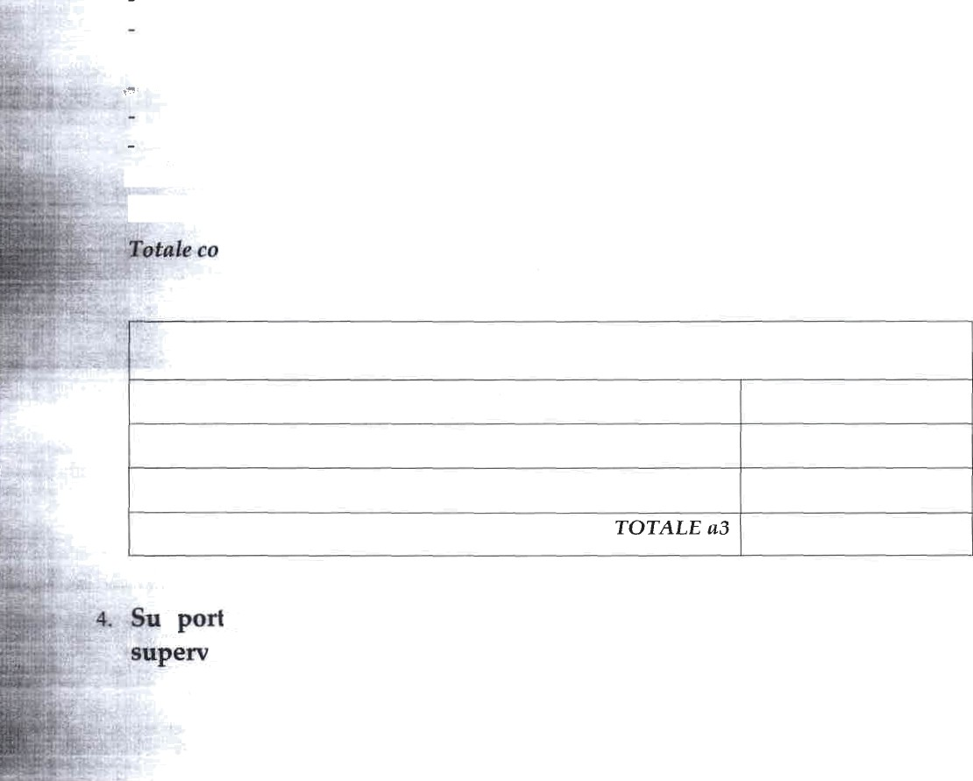

Alloggio per gli ospiti due notti per 8 persone in hotel a ’***, o in bed & breakfast — Costo per posto letto giornaliero C 50,00. Costo totale (50*8*2 pernottam.) = 800 euro Collaborazione con Origin C 1.600,00

Ufficio stampa e social (rientra tra i costi indicati in A2)

Materie prime per l'evento f 460,00

* + Attrezzature ( cucina, distribuzione, biancheria, ) C 520,00
  + - Spese di piccola manutenzione C 240,00

*eti “Lungomare delle eccellenze”: C 4.120,00 la3)*

*Totale costi a3*

*Azioni di informazione in* Germania *(a3) Organizzazione di una conferenza stampa*

*Azioni dimostrative - Lungomare delle eccellenze*

*C 3.740,00*

*C* 4.010,00

€ 4.120,00

# .p ,o per l'ideazione, coordinamento e sviluppo del progetto.

isione e controllo sull'attivita’ svolta

10

Consorzio per

la Valorizzaxione e la Tutela

della

LLA BIANCA

Dl MARGHERITA lGP

À!'

*Descrizione* attività: il Consorzio di tutela si avvarrà della collaborazione di una società

esterna che fornirà il proprio supporto ne1l'ideazione dell'intero progetto presentato, si occuperà di coordinare le varie attività da realizzare, monitorando lo svolgimento delle stesse. La Società incaricata si occuperà inoltre di supportare il Consorzio di tutela nella fase di rendicontazione delle attività svolte.

*Costi preventivati:* Euro 2.800,00 (duemilaottocento)

5. RILEVANZA INTERNAZIONALE DEL PROGETTO

sopra descritte assumono una dimensione internazionale derivante

ai social network e dell’attività sul web, in quanto i social attirano internazionale degli utenti. Tale dimensione viene naturalmente confermata alla manifestazione Fruit Logistica 2024, e dalle attività di supporto

confermano la valenza internazionale di queste iniziative.

NE E VERIFICA DEL RAGGIUNGIMETO DEGLI OBIETTIVI

capire in fase di consuntivo se gli obiettivi prefissati sono stati raggiunti che misura. In tale ottica è opportuno fissare degli strumenti o indici di misurazione

dei risultati raggiunti, nella consapevolezza che è difficile raggiungere la oggettività massima di questi strumenti, sempre soggetti all'int1uenza dell'umano.

*Modalità e eti umenti di verifica dell'efficacia delle azioni promosse nell'ambito élella lettera A.Nella prima parte facciamo* riferimento *alla* partecipazione *alla* friiif *Logistic u Berlinoe* 5iircessiramenfe *alla valutazione complessiva delle azioni realizzate con il contributo del NIASAF- indicate dalln lettera A.*

*partecipazione ad une fiera, la Fruit logistic e le azioni di supporto:*

Valutazione sul numero di presenze giornaliere allo stand:

ottima (- > 280), buona (=> 200), sufficiente (=> 150), scarsa(< 150); Per il calcolo delle si utilizzeranno ad esempio il numero di brochure distribuite, il numero contatti degli operatori interessati, il numero di piatti utilizzati per la

contatti ritenuti utili per successivi scambi commerciali

N° dei ristoranti a Berlino che partecipano alla iniziativa di disseminazione delle informazioni sulla cipolla bianca di Margherita

N° dei ristoranti che dopo l'invio dei campioni omaggio farà l'ordine di acquisto a pagamento.

Per una valutazione complessiva ci avvarremo di:

- Report su numero dei contatti social, distinti per paese (Italia e Germania) e

sul1'aumento o diminuzione dei follower;



Consoi zio per

la Valorizxaxioiie e la Tutela della

CIPOLLA BIANCA

Dl MARGHERITA IGP

- Numero di riviste e giornali (cartacei e on line) che hanno pubblicizzato la nostra

cipolla, hanno seguito le nostre attività, i nostri comunicati stampa ecc. per la durata

;}’'' *’ dÌ £(l1eStO pFOgettO;

"*- . .- Il numero di messaggi/telefonate ricevute per richiesta di informazioni.

•.- - Monitoraggio web per verificare quante volte viene citato il nome della Cipolla

' bianca di Margherita;

- Confronto tra quantità di cipolla bianca di Margherita IGP venduta nel 2023 e quella

del 2024 (dati CSQA).

CONCLUSIONI

Il presente progetto si pone l'obiettivo sviluppare la conoscenza del prodotto *e* delle sue

specificità, riuscendo a creare nel consumatore il corretto abbinamento tra territorio,

e qualità unica dello stesso.

tutto ciò, appare irrinunciabile il contributo ministeriale diretto alla concreta delle iniziative descritte.

Pzeme infine specificare che da quanto descritto si evince la coerenza delle attività nel progetto per il raggiungimento degli obiettivi indicati.

COSTI

attività sono raggruppati per tipologia a1, a2, a3, mentre i dettagli si possono da questa relazione e dalla tabella riassuntiva finale. Per le attività di attività necessaria per poter seguire sin dall'inizio la buona realizzazione

del progetto come già detto si farà riferimento ad una società di consulenza che possieda le

competenze necessarie a tale attività.

Il totale dei costi per l'attuazione di questo progetto è di C 24.017,00 (ventiquattromilaediciassette euro), ripartiti come da tabella di seguito riportata, per i quali

’ ! che il contributo massimo previsto:

' ATTIVITA’ BUDGET Contributo

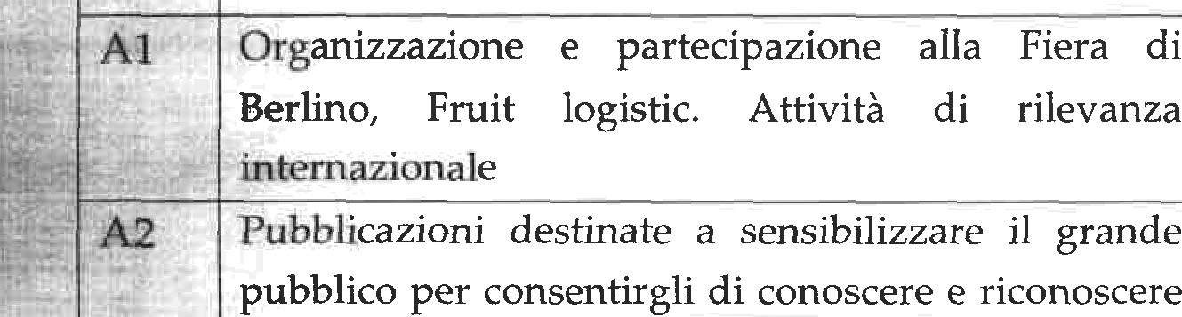

(IVA ESCLUSA) 70%

€ 8410,00 C 6.923,00

C 10.100,00 C 7.070,00

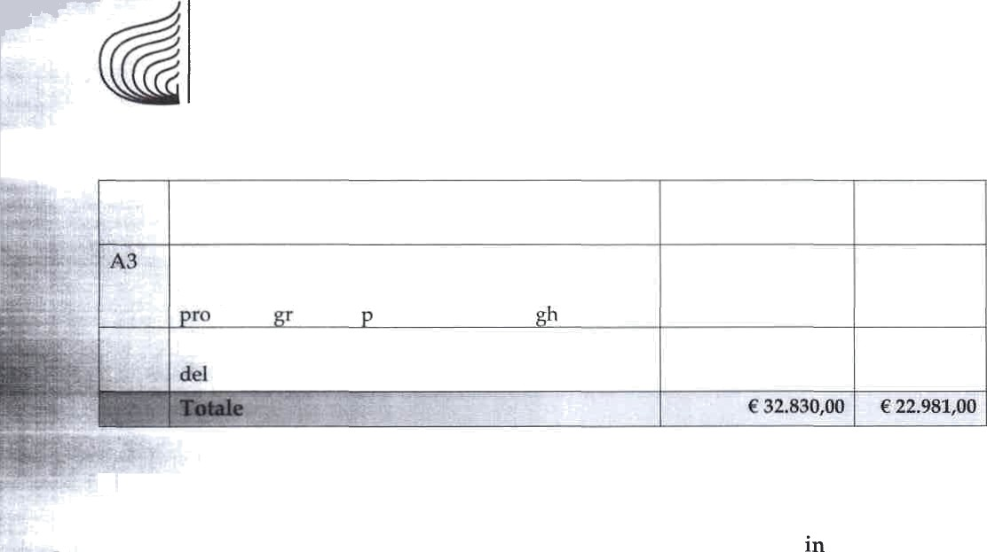Consorzio per

la Valorizzazione e la Tutela della

CIPOLLA BIANCA

Dl MARGHERITA IGP

le caratteristiche del prodotto agricolo Cipolla Bianca di Margherita IGP.

Realizzazione di azioni dimostrative, azioni di informazione e promozione dell'innovazione, sul

dotto a icolo Ci olla bianca di Mar erita IGP Supporto per l'ideazione, coordinamento e sviluppo

progetto

C 11.870,00 C 8.309,00

C 2.450,00 C 1.715,00

Ìi Consorzio per la Valorizzazione e la Tutela della Cipolla Bianca di Margherita IMP garantisce la partecipazione alle attività previste a tutte le imprese ricadenti nell'aree di **produzione di cui** al **disciplinare di** produzione che operano conformità al **Regolamento** (UE) n. 1151/2012. Le **molteplici** attività proposte riguardano il prodotto **“cipolla** Bianca di Margherita IGP”.

IL LEGALE RAPPRESENTANTE

Gij;iseppe Cas iglione



**della Cipolla** r fa tutela e val



bia*Aca di* Mar

ZZ£lZione

he

Z6016

Set/rax

Via Ronzine, 4 

Margfjerita disavoia(BI

°.mail: 0g03 657784 -Cell 0039 3

ITALY

'# consoci ;;

o po£abian,

a ,

oec: consorziOc/p j

 IVA

39 440686

d gherifaigp.if

|  |  |  |  |  |  |  |  |  |  |  |  |  |  |  |  |  |  |
| --- | --- | --- | --- | --- | --- | --- | --- | --- | --- | --- | --- | --- | --- | --- | --- | --- | --- |
| A | *Conso*rzi*o per*  la Valorizzazione e la Tutel  della  CIPOLLA BIANCA  G | | CRONOPROGRAMM1tM£Sl) | | | | | | | | | | | | | | |
|  |  | | out-ze | nov-u | | | aic•za | gen-ze | baa-ze | mar-z4 | apr-z4 | oiag-u | | | gtu-z4 | iug-z‹ | asa-zs | ser-zs | out-zs |
|  | ORGANIZZAZIONE E PARTECIPAZIONE ALLA | |  | | | X | X | X | X |  |  | | |  |  |  |  |
| A1 | FIERA INTERNAZIONALE FRUIT LOGISTICA  2024 | |
| A2 | SVILUPPO Dl UN PIANO Dl PUBBLCA?ONE E  COMUNICAZIONE | |  | | |  |  |  |  |  |  | | |  |  |  |  |
|  | | CREAZIONE GRAFICA-EDITORIALE DI MATERIALE DI COMUNICAZIONE | | |  | X |  |  |  |  | | |  |  |  |  |
| REALIZZAZIONE DI STRUMENTI  MULTIMEDIALI/COMUNICAZIONE SOCIAL NETWORK, SITO INCERNET | | |  |  |  |  |  |  | | |  |  |  |  |
| CAMPAGNA REDAZIONALE 0 PUBBLICITARIA SU TESTATE GIORNALISTICHE 0 RIVISTE SPECIALIZZATE REGIONALI E NAZIONALI EO EUROPEE CARTACEE, ON LINE | | | X | X | X | X | X | X | X | | X | X | X | X |
| A3 | ATTIVITA’ DIMOSTRATIVE,  INFORMAZIONE E | AZIONI DI  PROMOZIONE |  | | |  |  |  |  |  |  | | |  | |  |  |
|  | DELL'INNOVAZIONE | |
|  |  | | ATTIVITA' |  | DIMOSTRATIVECOLLEGATE ALLA |  |  |  |  |  |  | | |  | |  |  |
|  | PARTECIPAZIONE ALLA FRUIT LOGISTIC DI BERLINO | | |
|  | *Azioni* | *di* | *informazione attraverso* |  |  |  |  |  |  | | |  | |  |  |
|  | *l'organizzazione di uno conferenza stampa e* | | |  |  |  |  |
|  | *attivita’ di esperienza multisensoriale* | | |  |  |  |  |
|  |  | | | X | X | X | X |
|  | AZIONI DIMOSTRATIVE - LUNGOMARE DELLE | | |  |  |  |  |  |  | | |  | |  |  |
|  | ECCELLENZE | | | X |
|  | SUPPORTO PER L'IDEAZIONE, | |  | | |  | x |  |  | X |  | | |  |  |  | x |
|  | COORDINAMENTO E SVILUPPO DEL | |  |  |  |
|  | PROGETTO | | y | *y* | x |
| IL RAPPRESENTANTE LEGALE  Giuseppe Castiglione | | | | | | | | | | | | | | | | | |